2018年高考真题及模拟试题分项解析
专题05 遗传的分子基础
1．（2018海南卷，10）下列与真核生物中核酸有关的叙述，错误的是（ ）
A．线粒体和叶绿体中都含有DNA分子
B．合成核酸的酶促反应过程中不消耗能量
C．DNA和RNA分子中都含有磷酸二酯键
D．转录时有DNA双链解开和恢复的过程
【答案】B
【解析】线粒体和叶绿体中都含有少量的DNA和RNA分子，A正确；真核细胞内合成核酸的酶促反应过程，需消耗细胞代谢产生的能量，B错误；DNA由双链构成，RNA一般由单链构成，两者都含有磷酸二酯键，C正确；转录时有DNA双链解开和恢复的过程，D正确。
2．（2018江苏卷，3）下列关于DNA和RNA的叙述，正确的是（ ）
A．原核细胞内DNA的合成都需要DNA片段作为引物
B．真核细胞内DNA和RNA的合成都在细胞核内完成
C．肺炎双球菌转化实验证实了细胞内的DNA和RNA都是遗传物质
D．原核细胞和真核细胞中基因表达出蛋白质都需要DNA和RNA的参与
【答案】D
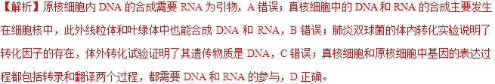
3．（2018全国Ⅰ卷，2）生物体内的DNA常与蛋白质结合，以DNA—蛋白质复合物的形式存在。下列相关叙述错误的是（ ）
A．真核细胞染色体和染色质中都存在DNA—蛋白质复合物
B．真核细胞的核中有DNA—蛋白质复合物，而原核细胞的拟核中没有
C．若复合物中的某蛋白参与DNA复制，则该蛋白可能是DNA聚合酶
D．若复合物中正在进行RNA的合成，则该复合物中含有RNA聚合酶
【答案】B
【解析】真核细胞的染色质和染色体是同一物质在不同时期的两种存在形式，主要是由DNA和蛋白质组成，都存在DNA-蛋白质复合物，A正确；真核细胞的核中含有染色体或染色质，存在DNA-蛋白质复合物，原核细胞的拟核中也可能存在DNA-蛋白质复合物，如拟核DNA进行复制或者转录的过程中都存在DNA与酶（成分为蛋白质）的结合，也能形成DNA-蛋白质复合物，B错误；DNA复制需要DNA聚合酶、解旋酶等，因此复合物中的某蛋白可能是DNA聚合酶，C正确；若复合物中正在进行RNA的合成,属于转录过程，转录需要RNA聚合酶等，因此复合物中的某蛋白可能是RNA聚合酶，D正确。
4．（2018海南卷，13）关于复制、转录和逆转录的叙述，下列说法错误的是（ ）
A．逆转录和DNA复制的产物都是DNA
B．转录需要RNA聚合酶，逆转录需要逆转录酶
C．转录和逆转录所需要的反应物都是核糖核苷酸
D．细胞核中的DNA复制和转录都以DNA为模板
【答案】C
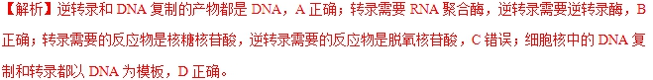
5．（2018浙江卷，22）某研究小组进行“探究DNA的复制过程”的活动，结果如图所示。其中培养大肠杆菌的唯一氮源是¹⁴NH₄Cl或¹⁵NH₄Cl。a、b、c表示离心管编号，条带表示大肠杆菌DNA离心后在离心管中的分布位置。下列叙述错误的是（ ）
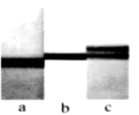
A．本活动运用了同位素示踪和密度梯度离心技术
B．a管的结果表明该管中的大肠杆菌是在含¹⁴NH₄Cl的培养液中培养的
C．b管的结果表明该管中的大肠杆菌的DNA都是¹⁴N–¹⁵N-DNA
D．实验结果说明DNA分子的复制是半保留复制的
【答案】B
【解析】由题意“培养大肠杆菌的唯一氮源是¹⁴NH₄Cl或¹⁵NH₄Cl”和“条带表示大肠杆菌DNA离心后在离心管中的分布位置”可知：本活动运用了同位素示踪和密度梯度离心技术，A正确；分析图示可知：a管中的DNA密度最大，表明该管中的大肠杆菌是在含¹⁵NH₄Cl的培养液中培养的，B错误；b管中的DNA密度介于a、c管中的之间，表明该管中的大肠杆菌的DNA都是¹⁴N–¹⁵N-DNA，C正确；实验结果说明DNA分子的复制是半保留复制，D正确。
6．（2018全国Ⅲ卷，5）下列关于病毒的叙述，错误的是（ ）
A．从烟草花叶病毒中可以提取到RNA
B．T₂噬菌体可感染肺炎双球菌导致其裂解
C．HIV可引起人的获得性免疫缺陷综合征
D．阻断病毒的传播可降低其所致疾病的发病率
【答案】B
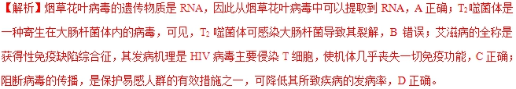
7．（2018海南卷，15）现有DNA分子的两条单链均只含有¹⁴N（表示为¹⁴N¹⁴N）的大肠杆菌，若将该大肠杆菌在含有¹⁵N的培养基中繁殖两代，再转到含有¹⁴N的培养基中繁殖一代，则理论上DNA分子的组成类型和比例分别是（ ）
A．有¹⁵N¹⁴N和¹⁴N¹⁴N两种，其比例为1:3
B．有¹⁵N¹⁵N和¹⁴N¹⁴N两种，其比例为1:1
C．有¹⁵N¹⁵N和¹⁴N¹⁴N两种，其比例为3:1
D．有¹⁵N¹⁴N和¹⁴N¹⁴N两种，其比例为3:1
【答案】D
【解析】将含有¹⁴N¹⁴N的大肠杆菌置于含有¹⁵N的培养基中繁殖两代后，由于DNA的半保留复制，得到的子代DNA为2个¹⁴N¹⁴N－DNA和2个¹⁴N¹⁵N－DNA，再将其转到含有¹⁴N的培养基中繁殖一代，会得到6个¹⁵N¹⁴N－DNA和2个¹⁴N¹⁴N－DNA，比例为3：1，D正确。
8．（2018浙江卷，23）下列关于“核酸是遗传物质的证据”的相关实验的叙述，正确的是（ ）
A．噬菌体侵染细菌实验中，用³²P标记的噬幽体侵染细菌后的子代噬菌体多数具有放射性
B．肺炎双球菌活体细菌转化实验中，R型肺炎双球菌转化为S型菌是基因突变的结果
C．肺炎双球菌离体细菌转化实验中，S型菌的DNA使R型菌转化为S型菌，说明DNA是遗传物质，蛋白质不是遗传物质
D．烟草花叶病毒感染和重建实验中，用TMVA的RNA和TMVB的蛋白质重建的病毒感染烟草叶片细胞后，可检测到A型病毒，说明RNA是TMVA的遗传物质
【答案】D
【解析】噬菌体侵染细菌的实验中，用³²P标记的是噬菌体的DNA，而DNA进行半保留复制，因此子代噬菌体极少数具有放射性，A错误；肺炎双球菌活体细菌转化实验中，R型肺炎双球菌转化为S型菌是基因重组的结果，B错误；肺炎双球菌离体细菌转化实验中，S型菌的DNA使R型菌转化为S型菌，说明DNA是遗传物质，C错误；烟草花叶病毒感染和重建实验中，用TMVA的RNA和TMVB的蛋白质重建的病毒感染烟草叶片细胞后，可检测到A型病毒，说明RNA是TMVA的遗传物质，D正确。
9．（2018浙江卷，25）miRNA是一种小分子RNA．某miRNA能抑制W基因控制的蛋白质（W蛋白）的合成．某真核细胞内形成该miRNA及其发挥作用的过程示意图如下。
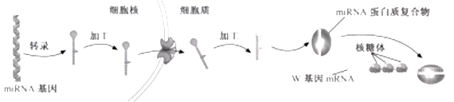
下列叙述正确的是（ ）
A．miRNA基因转录时，RNA聚合酶与该基因的起始密码相结合
B．W基因转录形成的mRNA在细胞核内加工后，进入细胞质用于翻译
C．miRNA与W基因mRNA结合遵循碱基互补配对原则，即A与T、C与G配对
D．miRNA抑制W蛋白的合成是通过双链结构的miRNA直接与W基因mRNA结合所致
【答案】B
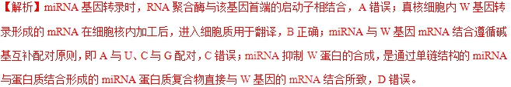
10．（江苏省盐城市2018届高三下学期第三次模拟考试生物试题）若将处于G₁期的胡萝卜愈伤组织细胞置于含³H标记的胸腺嘧啶脱氧核苷酸培养液中，培养至第二次分裂中期。下列有关叙述正确的是（ ）
A．每条染色体中的两条染色单体均含³H
B．每个DNA分子的两条脱氧核苷酸链均含³H
C．每个DNA分子中只有一条脱氧核苷酸链含³H
D．所有染色体的DNA分子中，含³H的脱氧核苷酸链占总链数的1/4
【答案】A
【解析】若将处于G₁期的胡萝卜愈伤组织细胞置于含³H标记的胸腺嘧啶脱氧核苷酸培养液中，在间期的S期时DNA复制1次，所以第一次细胞分裂完成后得到的2个子细胞都是每一条染色体的DNA都只有1条链被标记，培养至第二次分裂中期，每条染色体中的两条染色单体均含³H标记，A正确。第二次分裂中期，1/2的DNA分子的两条脱氧核苷酸链均含³H，1/2的DNA分子一条脱氧核苷酸链含³H，BC错误。所有染色体的DNA分子中，含³H的脱氧核苷酸链占总链数的3/4，D错误。
11．（四川省成都经济开发区实验中学2017-2018学年度2018届高考模拟考试理科综合生物试题）关于生物体内遗传信息传递的叙述，正确的是（ ）
A．翻译时，每种密码子都有与之对应的反密码子
B．没有外界因素干扰时，DNA分子的复制也可能出错
C．转录开始时，RNA聚合酶必须与基因上的起始密码结合
D．翻译时，一个核糖体上结合多条mRNA分子，有利于加快翻译的速度
【答案】B
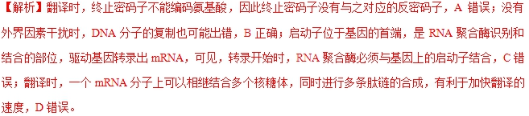
12．（福建省漳州市2018届高三考前模拟考试（一）理科综合生物试题）下图为人体细胞内血红蛋白合成的相关生理过程，下列分析不正确的是（ ）
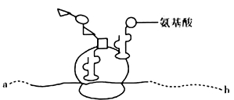
A．若图中核糖体上合成的肽链最长，则同时进行翻译的其它核糖体都位于近b端
B．合成的多肽链经剪切加工成血红蛋白，该过程有水分子参与
C．红细胞内合成血红蛋白而不合成胰岛素是基因选择性表达的结果
D．镰刀型细胞贫血症患者的红细胞中也存在合成血红蛋白的过程
【答案】A
【解析】据图可知，右侧的tRNA准备进入核糖体，由此可知核糖体由左向右移动，若图中核糖体上合成的肽链最长，则该核糖体是最先与mRNA结合的，同时进行翻译的其它核糖体都位于近a端，A项错误；合成的多肽链经剪切加工成血红蛋白，该过程需要水解部分肽键，有水分子参与，B项正确；红细胞最初含有人体的全部基因，合成血红蛋白而不合成胰岛素是基因选择性表达的结果，C项正确；镰刀型细胞贫血症患者的红细胞中也存在合成血红蛋白的过程，只是血红蛋白中个别氨基酸改变，D项正确。
13．（辽宁省大连市2018届高三第二次模拟考试理科综合生物试题）下列关于中心法则的叙述，正确的是（ ）
A．亲代DNA能通过自我复制在亲子代之间表达遗传信息
B．真核生物基因表达的过程即是蛋白质合成的过程
C．基因的转录既可发生在细胞核中又可发生在线粒体内
D．在烟草花叶病毒颗粒内可以合成自身的RNA和蛋白质
【答案】C
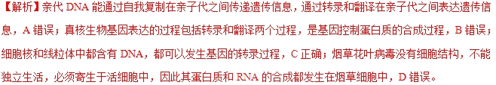
14．（浙江省普通高校招生选考科目考试仿真信息卷生物试题）下列关于图中①②两种核酸分子的叙述，正确的是（ ）
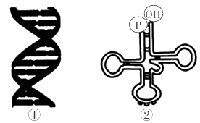
A．①②中的嘌呤碱基数都等于嘧啶碱基数
B．遗传基因在①上，密码子位于②上
C．②是由①转录而来的
D．肺炎双球菌和噬菌体均含①和②
【答案】C
【解析】①是双链DNA，嘌呤碱基数与嘧啶碱基数相等，②是单链RNA，嘌呤碱基数与嘧啶碱基数一般不相等，A项错误；②是tRNA，密码子位于mRNA上，B项错误；tRNA、mRNA和rRNA都是由DNA转录而来的，C项正确；噬菌体是DNA病毒，没有RNA，因此没有②，D项错误。
15．（贵州省贵阳市2018届高三5月适应性考试（二）理综生物试题）在确定DNA是遗传物质的研究过程中，艾弗里和赫尔希与蔡斯进行的实验有重要意义。下列相关叙述错误的是（ ）
A．两个实验的设计思路共同点是将DNA与蛋白质分开
B．他们都选用了结构十分简单的生物——病毒展开研究
C．两个实验都应用了细菌培养技术为实验成功提供了保障
D．两个实验表明：亲代的各种性状是通过DNA遗传给后代的
【答案】B
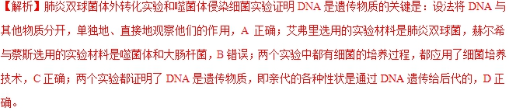
16．（江苏省盐城市2018届高三下学期第三次模拟考试生物试题）图是“以³²P标记T₂噬菌体侵染大肠杆菌”实验示意图。下列有关叙述正确的是（ ）
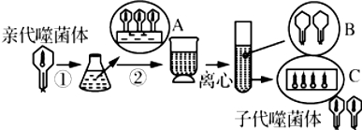
A．锥形瓶内的培养液中有含³²P的物质，以便用³²P标记噬菌体
B．过程②的目的是使噬菌体的外壳与大肠杆菌分离
C．若只有C中含大量放射性，可直接证明噬菌体的遗传物质是DNA
D．实验中B对应部分有少量放射性，可能原因是搅拌不充分
【答案】B
【解析】本实验是以³²P标记T₂噬菌体侵染大肠杆菌，因此图中亲代噬菌体已用³²P标记，会侵入大肠杆菌体内进行增殖，培养大肠杆菌的培养液中不能用放射性标记的含³²P的物质，A错误。过程②为搅拌，目的是使噬菌体的外壳与大肠杆菌分离，B正确。若只有沉淀物C中含大量放射性，可证明噬菌体的DNA侵入了大肠杆菌，但若证明噬菌体的遗传物质是DNA，必须还要再设计一组用³⁵S标记的噬菌体实验进行相互对照，C错误。若实验B（上清液）中出现放射性，可能是培养时间过短，部分噬菌体还未吸附、侵染至大肠杆菌细胞。或培养时间过长，造成部分大肠杆菌裂解，D错误。
17．（广西钦州市2018届高三第三次质量检测试卷理科生物试题）下列有关DNA复制、转录和翻译过程的叙述，错误的是（ ）
A．三个过程都属于“中心法则”的内容
B．三个过程都需要消耗能量
C．DNA复制和转录只能在细胞核中进行，而翻译在细胞质中进行
D．某段DNA有600个碱基，由它控制合成的多肽链最多含氨基酸100个
【答案】C
【解析】DNA复制、转录和翻译都涉及遗传信息的在细胞内的传递，所以三个过程都属于“中心法则”的内容，A正确；DNA复制、转录、翻译三个过程都需要消耗细胞内代谢产生的能量，B正确；DNA复制和转录主要在细胞核中进行，还可以在线粒体、叶绿体等细胞器中进行，C错误；一段DNA含有600个碱基，转录后形成的信使RNA最多含有300个碱基，由它控制合成的多肽链则最多含100个氨基酸，D正确。
18．（广西桂林、百色、崇左三市2018届高三第三次联考模拟理综生物试卷）下列关于基因控制蛋白质合成过程的叙述，正确的是（ ）
A．RNA聚合酶的结合位点位于DNA上
B．该过程需要有三个高能磷酸键的ATP提供能量
C．基因的两条链分别作模板进行转录可提高合成蛋白质的效率
D．一个密码子只决定一种氨基酸，一种氨基酸只由一种tRNA转运
【答案】A
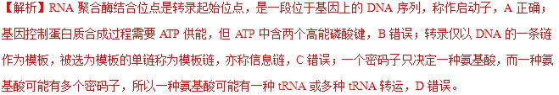
19．（安徽省芜湖市2018届高三5月模拟考试理综生物试题）CRISPR/Cas9基因编辑技术可对基因进行定点编辑。其原理是由一条单链向导RNA引导核酸内切酶Cas9到一个特定的基因位点进行切割。通过设计向导RNA中20个碱基的识别序列，可人为选择DNA上的目标位点进行切割（见下图）。下列相关叙述错误的是（ ）
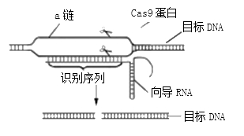
A．Cas9蛋白能断裂目标DNA分子中磷酸二酯键
B．单链向导RNA双链区中嘌呤数等于嘧啶数
C．该过程可以对基因进行定向改造
D．单链向导RNA可识别、切割DNA上的目标位点
【答案】D
【解析】Cas9蛋白为核酸内切酶，能断裂目标DNA分子中磷酸二酯键，A正确。单链向导RNA双链区中遵循碱基互补配对原则，嘌呤数等于嘧啶数，B正确。该过程的原理是由一条单链向导RNA引导核酸内切酶Cas9到一个特定的基因位点进行切割，因此能对基因进行定向改造，C正确。单链向导RNA可识别目标位点，而DNA由核酸内切酶Cas9负责切割，D错误。
20．（宁夏银川一中2018届高三第三次模拟考试理科综合生物试题）S型肺炎双球菌菌株是人类肺炎和小鼠败血症的病原体，而R型菌株却无致病性。下列有关叙述正确的是（ ）
A．加热杀死的S型菌与R型菌混合使R型菌转化成S型菌属于基因突变
B．S型菌与R型菌在结构上最大的不同是S型菌的菌体有多糖类的荚膜
C．肺炎双球菌利用人体细胞的核糖体合成蛋白质
D．高温处理过的S型菌蛋白质因变性而不能与双缩脲试剂发生紫色反应
【答案】B
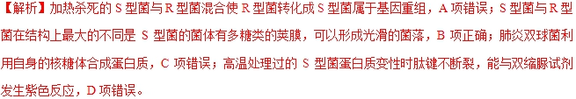
21．（四川省广安、眉山、内江、遂宁2018届高三第三次诊断性考试理科综合生物试题）人体生物钟与下丘脑SCN细胞中PER蛋白浓度呈周期性变化有关，与PER蛋白浓度变化有关的生理过程如图所示。下列叙述正确的是（ ）
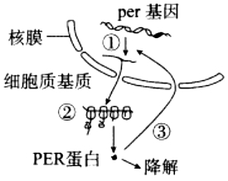
A．由per基因两条模板链转录成的mRNA碱基排列顺序不同
B．图中②过程的mRNA在核糖体上移动的方向是从右向左的
C．SCN细胞通过③过程调节PER蛋白浓度的机制是反馈调节
D．下丘脑能够调控生物节律是因为SCN细胞中含有per基因
【答案】C
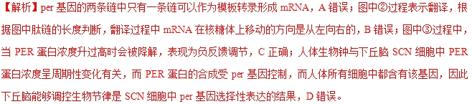
22．（辽宁省朝阳市普通高中2018届高三第三次模拟考试理综生物试题）如图为人体内遗传信息传递的部分图解，其中a、b、c、d表示生理过程。下列有关叙述正确的是（ ）
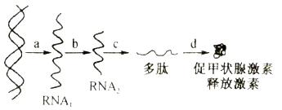
A．a过程需要某种蛋白质的催化，c过程需要用到某种核酸参与运输
B．b过程应为RNA的加工过程，剪切掉了部分脱氧核苷酸
C．基因表达过程中可同时进行a过程和c过程
D．d过程形成的促甲状腺激素释放激素可同时作用于垂体和甲状腺
【答案】A
【解析】图中a过程表示转录，需要RNA聚合酶的催化，而RNA聚合酶的本质是蛋白质。c过程表示翻译，需要用到tRNA参与转运氨基酸，A项正确；据图可知，b过程应为RNA的加工过程，剪切掉了部分核糖核苷酸，RNA中不含脱氧核苷酸，B项错误；人体细胞属于真核细胞，a过程（转录）发生在细胞核内，而c过程（翻译）发生在核糖体上，转录后形成的mRNA经核孔进入细胞质中与核糖体结合进行翻译，故C项错误；促甲状腺激素释放激素只能作用于垂体，促进垂体分泌促甲状腺激素，而不能直接作用于甲状腺，D项错误。
23．（重庆市2018届高三第二次诊断考试理科综合生物试题）DNA是绝大多数生物的遗传物质，关于DNA的相关说法错误的是（ ）
A．细胞在分裂之前，一定要进行DNA的复制
B．碱基对排列顺序的多样性是DNA多样性的原因之一
C．DNA分子杂交技术可以用来比较不同种生物DNA分子的差异
D．格里菲斯（Griffith）实验证明加热杀死的S细菌中必然存在转化因子
【答案】A
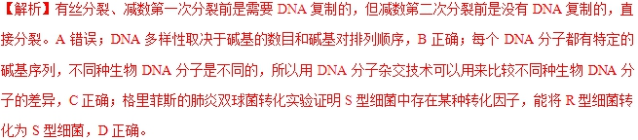
24．（北京市海淀区2018届高三二模理综生物试题）许多基因的启动子（转录起始位点）内富含CG重复序列，若其中的部分胞嘧啶（C）被甲基化成为5-甲基胞嘧啶，就会抑制基因的转录。下列与之相关的叙述中，正确的是（ ）
A．在一条单链上相邻的C和G之间通过氢键连接
B．胞嘧啶甲基化导致表达的蛋白质结构改变
C．胞嘧啶甲基化会阻碍RNA聚合酶与启动子结合
D．基因的表达水平与基因的甲基化程度无关
【答案】C
【解析】在一条脱氧核苷酸单链上相邻的C和G之间不是通过氢键连接，而是通过“-脱氧核糖-磷酸-脱氧核糖-”连接，A错误；胞嘧啶甲基化导致的是表达过程中基因转录被抑制，对已经表达的蛋白质结构没有影响，B错误；根据题意“胞嘧啶甲基化会抑制基因的转录”可推知，抑制的实质就是阻碍RNA聚合酶与启动子结合，C正确；由于基因的表达水平与基因的转录有关，所以与基因的甲基化程度有关，D错误。
25．（重庆市2018届高三学业质量调研抽测（第三次）理综生物试题）中心法则概括了自然界生物的遗传信息的流动途径，途径如图所示。对它的相关说法，正确的是（ ）
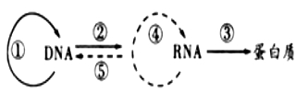
A．1957年克里克提出的中心法则内容只包括图中的①②③
B．图中③④过程均有碱基互补配对，且配对方式不完全相同
C．图中①⑤过程的酶是DNA聚合酶，②过程是RNA聚合酶
D．在人体胚胎干细胞和心肌细胞中均存在图中①②③过程
【答案】A
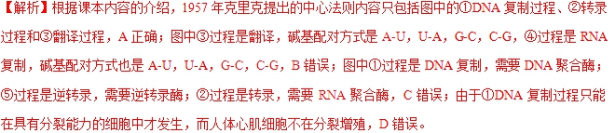
26．（四川省2015级高三全国Ⅲ卷冲刺演练（一）理科综合生物试题）下图表示细胞内蛋白质的合成过程，下列叙述正确的是（ ）
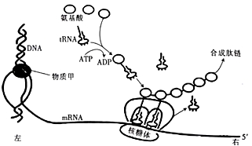
A．图示中的物质甲为DNA解旋酶
B．图示过程主要发生在真核细胞中
C．氨基酸转运过程中有磷酸生成
D．核糖体沿着mRNA从左向右移动
【答案】C
【解析】据图可知，图中左侧表示DNA转录形成mRNA的过程，此过程需要的模板为DNA的一条链，原料为四种游离的核糖核苷酸，同时需要RNA聚合酶的参与，因此甲是RNA聚合酶，A错误；图示过程转录与翻译同时进行，说明此过程发生在原核细胞中，B错误；翻译过程中需要tRNA运输氨基酸，此过程需要ATP的水解供能，而ATP的水解可以产生ADP与磷酸，C正确；根据tRNA的移动方向可知，核糖体沿着mRNA从右向左移动，D错误。
27．（山东省淄博市部分学校2018届高三第二次模拟考试理科综合生物试题）有a、b两类噬菌体，它们均己被³²P或³⁵S中的一种标记过。将a、b噬菌体分别侵染甲、乙两管大肠杆菌，经保温、搅拌和离心后，检测离心管内放射性物质的位置，结果如下图。下列叙述正确的是（ ）
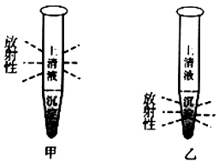
A．实验结果表明a的蛋白质外壳和b的DNA均有放射性
B．可以确定甲管的放射性来自³²P，乙管的放射性来自³⁵S
C．检测结果表明噬菌体的DNA和蛋白质可侵入大肠杆菌内
D．伴随着噬菌体DNA的复制，乙管内沉淀物的放射性将逐渐增强
【答案】A
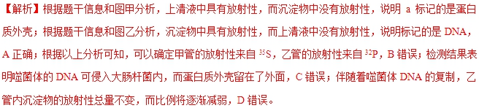
28．（武汉市2018届高中毕业生五月训练题理科综合生物试卷）R环是由一条RNA链与双链DNA中的一条链杂交而组成的三链核酸结构，可以由基因转录所合成的RNA链不能与模板分开而形成。下列有关说法错误的是（ ）
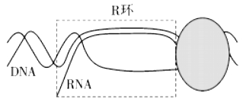
A．R环中未配对的DNA单链可以进行转录R环
B．R环的产生对基因突变可能存在阻碍作用
C．杂合链中A-U/T碱基对的比例影响R环的稳定性
D．RNA链未被快速转运到细胞质中可导致R环形成
【答案】A
【解析】R环是由一个RNA:DNA杂交体和一条单链状态的DNA分子共同组成的三链核酸结构。其中，RNA:DNA杂交体的形成起因于基因转录所合成的RNA分子不能与模板分开。R环中未配对的DNA单链是非模板链，不进行转录，A错误；R环的产生影响DNA的复制，因而对基因突变有阻碍作用，B正确；杂合链中A-U/T碱基对的比例影响两条链之间氢键的多少，影响R环的稳定性，C正确；新生RNA分子未被及时加工、成熟或未被快速转运到细胞质等因素也会催生R环的生成，D正确。
29．（湖南省长郡中学2018届高三下学期第一次模拟考试理科综合生物试题）经查阅1944年和1946年艾弗里等人所发表论文发现，艾弗里的原始实验并没有逐一分析S型细菌中的各种成分，原论文也没有提及蛋白质和多糖的分离、提纯工作，而且在论文的预处理方法部分采取了“去除蛋白质和荚膜多糖”步骤，后续实验是在去除了S型细菌的蛋白质和多糖的基础上进行的。通过不断地去除各种成分，从而得到相对纯净的“转化因子”。得到纯化的“转化因子”后，艾弗里对其进行了肺炎双球菌转化实验，确认转化因子就是DNA。根据以上实验信息，下列说法正确的是（ ）
A．该实验只能证明DNA是遗传物质，不能证明蛋白质和多糖不是遗传物质
B．该实验思路是将DNA、蛋白质和多糖等物质分离，单独研究其作用
C．该实验证明了蛋白质不是遗传物质，而赫尔希和蔡斯实验无法证明这一点
D．该实验可以证明DNA是主要的遗传物质，不能证明RNA是遗传物质
【答案】A
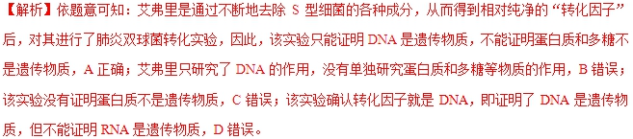
30．（贵州省2018届普通高等学校招生适应性考试理科综合能力测试生物试题）2017年11月我国爆发了较严重的流感。某流感病毒是一种负链RNA病毒，侵染宿主细胞后会发生-RNA→+RNA→-RNA和-RNA→+RNA→蛋白质的过程，再组装成子代流感病毒。“-RNA”表示负链RNA，“+RNA”表示正链RNA。下列叙述错误的是（ ）
A．该流感病毒的基因是有遗传效应的DNA片段
B．+RNA具有信使RNA的功能
C．该流感病毒由-RNA形成-RNA需在宿主细胞内复制2次
D．入侵机体的流感病毒被清除后相关浆细胞数量减少
【答案】A
【解析】根据题意分析可知，该病毒的遗传物质是-RNA，因此其基因应该是具有遗传效应的RNA片段，A错误；根据题意分析可知，在-RNA的复制和控制蛋白质的合成过程中，都先形成了+RNA，说明+RNA具有信使RNA的功能，B正确；该流感病毒侵染宿主细胞后，由-RNA形成-RNA的过程为“-RNA→+RNA→-RNA”，说明其发生了2次RNA的复制，C正确；入侵机体的流感病毒被清除后，相关浆细胞、抗体的数量都会减少，D正确。
31．（广西防城港市2018届高三毕业班3月份模拟考试理综生物试题）DNA是遗传信息的携带者，是主要的遗传物质。下列有关DNA的叙述，正确的是（ ）
A．孟德尔通过豌豆杂交实验发现了基因，摩尔根用实验证明了基因在染色体上
B．沃森和克里克构建了DNA的双螺旋结构，提出了半保留复制方式的假说
C．肺炎双球菌转化实验中，加热后S型菌失去毒性的原因是DNA失活变性
D．细菌体内遗传信息的传递方向只能是DNA→RNA→蛋白质
【答案】B
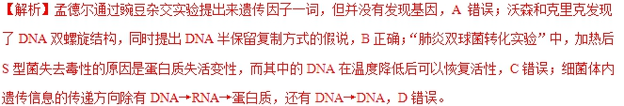
32．（江苏省徐州市2018届高三下学期第一次质量检测生物试题）下图为真核细胞内某基因（¹⁵N标记）的部分结构示意图，该基因全部碱基中A占20%。下列说法正确的是（ ）
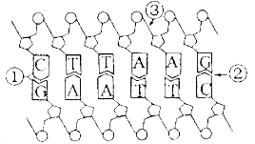
A．该基因的特异性表现在碱基种类上
B．DNA聚合酶催化①和③处化学键的形成
C．该基因的一条核苷酸链中（C+G）/（A+T）为3/2
D．将该基因置于¹⁴N培养液中复制3次后，含¹⁵N的DNA分子占1/8
【答案】C
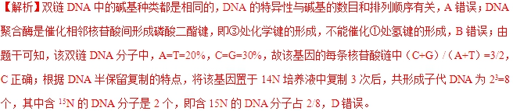
33．（安徽省“皖南八校”2018届高三第三次联考理科综合生物试题）下图表示某哺乳动物体细胞内合成某种分泌蛋白的过程，其中①②③④表示相关过程。请据图回答下列问题：
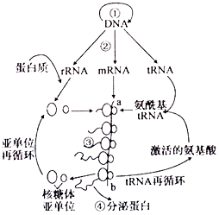
（1）图中，②过程所需酶催化反应的底物是_________；③过程可发生在有丝分裂的_________时期；④过程进行的场所有_________（填细胞器）。
（2）一个mRNA上结合多个核糖体叫作多聚核糖体，多聚核糖体形成的意义是________________。
（3）拟构建②过程模板的物理模型，若仅用订书钉将五碳糖、磷酸、碱基连为一体并构建—个含12对碱基（C有5个）的片段，那么使用的订书钉个数为_________个。
【答案】（1）核糖核苷酸 所有（或各） 内质网和高尔基体
（2）在短时间内能合成较多肽链（少量的mRNA分子可以迅速合成大量的蛋白质）
（3）99
【解析】（1）②过程表示转录过程，原料是核糖核苷酸，产物是RNA，所以②过程所需酶催化反应的底物是核糖核苷酸；③过程表示翻译，可发生在有丝分裂的所有（或各）时期；④过程表示多肽链经过加工形成分泌蛋白，需要内质网和高尔基体参与。
（2）多聚核糖体形成的意义在于可以在短时间内能合成较多肽链（少量的mRNA分子可以迅速合成大量的蛋白质）。
（3）②过程的模板是DNA，构建DNA分子的物理模型时，每个脱氧核苷酸的三部分间需2个订书钉，每条链上的12个脱氧核苷酸间需11个订书钉，两条链间的5对G—C碱基对需要3×5＝15个订书钉，两条链间的7对A—T碱基对需要2×7＝14个订书钉，故构建该DNA片段共需订书钉数量为2×24＋2×11＋15＋14＝99个。
34．（江西省南昌市2018届高三第二次模拟考试理科综合生物试题）通常DNA分子复制从一个复制起始点开始，有单向复制和双向复制，如下图所示：
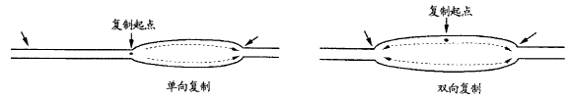
放射性越高的³H-胸腺嘧啶脱氧核糖核苷（3H-脱氧胸苷），在放射自显影技术的图像上，感光还原的银颗粒密度越高。请利用放射性自显影技术、低放射性3H-脱氧胸苷和高放射性3H-脱氧胸苷，设计实验以确定大肠杆菌DNA复制的方向，简要写出：
（1）实验思路：_____________。
（2）预测实验结果和得出结论：_________________。
【答案】（1）复制开始时，首先用含低放射性³H-脱氧胸苷培养基培养大肠杆菌，一段时间后转移到含有高放射性³H-脱氧胸苷的培养基中继续培养，用放射自显影技术观察复制起点和复制起点两侧银颗粒密度情况
（2）若复制起点处银颗粒密度低，一侧银颗粒密度高，则DNA分子复制为单向复制；若复制起点处银颗粒密度低，复制起点的两侧银颗粒密度高，则DNA分子复制为双向复制
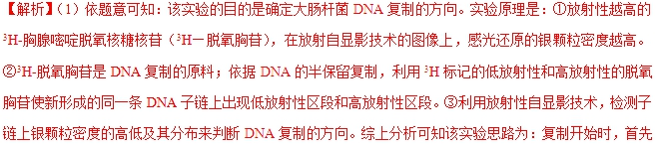用含低放射性³H -脱氧胸苷培养基培养大肠杆菌，一段时间后转移到含有高放射性³H -脱氧胸苷的培养基中继续培养，用放射自显影技术观察复制起点和复制起点两侧银颗粒密度情况。
（2）依据实验思路可知：若DNA分子复制为单向复制，则复制起点处银颗粒密度低，远离复制起点的一侧银颗粒密度高。若DNA分子复制为双向复制，则复制起点处银颗粒密度低，复制起点的两侧银颗粒密度高。
35．（2018年深圳市高三年级第二次调研考试）将甲细菌提取物（含A、B、C、D四种有机物的混合物）和活的乙细菌混合培养一段时间后，从培养基中分离出了活的甲细菌。在无法对上述四种物质进行分离和提纯的前提下，为确定A～D中是哪种物质能使乙细菌转化为甲细菌，请根据题意设计相关实验。要求写出实验设计思路、预期结果及结论。
（1）设计思路

（2）预期结果

（3）结论

【答案】（1）取适量的甲细菌的细胞提取物分成4等份，分别放在4支试管并编号，再分别加入可分解A、B、C、D的酶，一段时间后，分别和有乙细菌的培养基混合培养并观察结果。
（2）其中有一组混合培养基中没有分离出活的甲细菌
（3）加酶后没有分离出活的甲细菌的实验组中所含对应的有机物为转化物质。
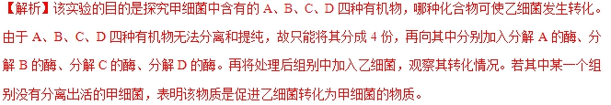
36．（2018江苏卷，27）长链非编码RNA（lncRNA）是长度大于200个碱基，具有多种调控功能的一类RNA分子。下图表示细胞中lncRNA的产生及发挥调控功能的几种方式，请回答下列问题：
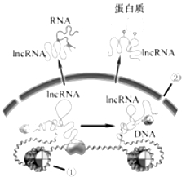
（1）细胞核内各种RNA的合成都以＿＿＿＿为原料，催化该反应的酶是＿＿＿＿＿＿＿＿＿。
（2）转录产生的RNA中，提供信息指导氨基酸分子合成多肽链的是＿＿＿＿＿＿＿＿，此过程中还需要的RNA有＿＿＿＿＿＿。
（3）lncRNA前体加工成熟后，有的与核内＿＿＿＿＿＿（图示①）中的DNA结合，有的能穿过＿＿＿（图示②）与细胞质中的蛋白质或RNA分子结合，发挥相应的调控作用。
（4）研究发现，人体感染细菌时，造血干细胞核内产生的一种lncRNA，通过与相应DNA片段结合，调控造血干细胞的＿＿＿＿＿＿，增加血液中单核细胞、中性粒细胞等吞噬细胞的数量。该调控过程的主要生理意义是＿＿＿＿＿＿＿＿＿。
【答案】（1）四种核糖核苷酸 RNA聚合酶
（2）mRNA（信使RNA） tRNA和rRNA（转运RNA和核糖体RNA）
（3）染色质 核孔
（4）分化 增强人体的免疫抵御能力
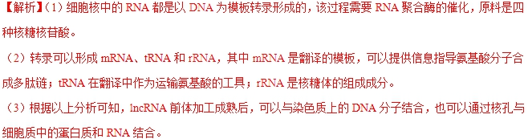
（4）根据题意分析，人体感染细菌时，造血干细胞核内产生的一种lncRNA，通过与相应DNA片段结合后，血液中产生了单核细胞、中性粒细胞等多种吞噬细胞，说明其调控了造血干细胞的分化；吞噬细胞属于免疫细胞，因此该调控过程的主要生理意义是增强人体的免疫抵御能力。
36．（北京市丰台区2018年高三二模理综生物试题）基因敲除是一种基因工程操作技术，该技术针对某个序列已知但功能未知的基因，改变其结构，使其功能丧失，进而推测出该基因的生物学功能。
（1）将基因敲除杂合子小鼠雌雄互交，剪取子代小鼠尾尖，提取得到鼠尾组织基因组DNA，使用特定的引物，采用_________方法进行扩增并电泳，得到如图结果。图中WT所对应的是野生型小鼠，KO和HET对应的分别是_________。对所有子代鼠的电泳结果进行统计，WT、HET、KO的数量比例约为1∶2∶1，说明该基因的遗传符合_________定律。
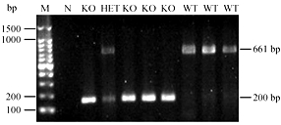
（2）敲除基因的纯合子往往生活力和繁殖力低，甚至会在胚胎期死亡，妨碍了对该基因在成年动物体内功能的研究。需要重新设计实验程序，使基因的敲除发生在成年动物特定组织和特定时间内。
①在肾脏集合管细胞中，AQP2启动子特异性地与_________结合，开始转录并产生水通道蛋白，这被称为基因的_________。
②研究人员找到了一段被称为loxP位点的DNA序列，该序列是酶C的作用位点，如下图所示，当基因X位于_________时，在酶C的作用下被敲除。
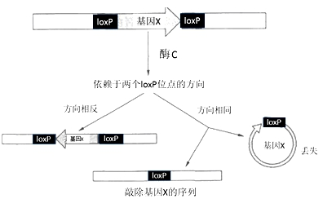
③采用基因工程等方法获得在某基因两侧插入LoxP序列的纯合小鼠A。一般情况下，小鼠A的表现型与野生型小鼠_________（相同/不同）。
④另外获得一种转基因小鼠B，在转入的酶C基因前插入_________序列，可以使酶C在肾脏集合管处表达。
（3）请根据以上材料，设计实验程序获得只在肾脏集合管处进行基因敲除的小鼠：_________。
【答案】（1）PCR 基因敲除纯合子和杂合子 基因的分离
（2）RNA聚合酶 选择性表达 两个方向相同的loxP位点之间 相同 AQP2基因启动子
（3）①让小鼠A和B杂交，子代自交，②通过PCR扩增和核酸分子杂交等方法鉴定和选择，③获得含有LoxP序列和连接AQP2启动子的酶C基因的纯合子小鼠
【解析】（1）体外DNA扩增可用PCR技术；据图中DNA电泳带分析，WT所对应的是野生型小鼠，DNA均是661bp，KO所对应的DNA均是200bp，表示基因敲除纯合子，HET对应的DNA有两个电泳带，分别是661bp和 200bp，表示基因敲除杂合子；基因敲除杂合子小鼠雌雄互交，子代的基因型数量比例约为1:2:1，说明该基因的遗传符合基因的分离定律。
（2）①转录时RNA聚合酶能特异性识别启动子并与之结合，启动转录。在肾脏集合管细胞中水通道蛋白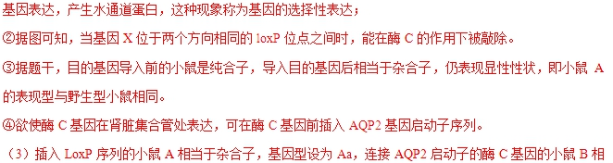当于杂合子，基因型设为Bb，即小鼠A、B的基因型为AaBB和AABb，要获得只在肾脏集合管处进行基因敲除的小鼠即aabb的纯合子，可将让小鼠A和B杂交，子代自交，通过PCR扩增和核酸分子杂交等方法对F₂代进行鉴定和选择，获得含有LoxP序列和连接AQP2启动子的酶C基因的纯合子小鼠。

